招工简介

——在校实习生、应届毕业生——

品检技术员
- 年龄：年满18-38岁（应届毕业生、实习生）
- 性别：不限
- 专业：机电一体化，数控技术，机械制造与设计，应用电子技术，电子电路，电气自动化，计算机技术等相关专业优先。
- 学历：大专及以上学历
- 岗位要求：
- 掌握WORD、EXCEL等办公软件使用方法，具备基本的网络知识，有较好的读写能力，熟悉ISO14001/9001 TS16949等相关知识。
- 熟悉掌握APQP、PPAP、FMEA、SPC、MSA五大工具。
- 工作态度端正，责任心强，不怕苦，勤于思考，能接受两班倒安排。
- 工作内容：
- 按照检验规程进行质量检验。
- 做好产品合格与否的判定以及标识工作。
- 认真执行质量检测操作规程以及各类计量检验设备使用保养规则。
- 抽样、检验成品：严格按照成品检验规程及其他相关规定进行成品抽样和检验工作，按照公司规定的抽样方法进行检验，防止不合格成品入库进入销售渠道，根据出货计划与生产计划制定成品检验计划。
- 制定检验计划：根据出货计划与生产计划制定成品检验计划。
- 鉴定不合格品：对成品检验中发现的不合格品和不合格批次进行鉴定。

设备技术员
- 年龄：年满18-38岁（应届毕业生、实习生）
- 性别：不限
- 专业：机电一体化，数控技术，机械制造与设计，应用电子技术，电子电路，电气自动化，物联网等相关专业优先。
- 学历：大专及以上学历
- 岗位要求：
- 能看懂基本电路图，根据电路图和不良信息可以独立分析不良原因，动手能力强。
- 较强的人际沟通能力和好的团队合作精神，服从领导安排。
- 工作态度端正，责任心强，不怕苦，勤于思考，能接受两班倒安排。
- 工作内容：
- 配合工程师开展自动线调试验证、工装验收，以及对新设备性能进行验证。
- 在线维护设备机台，组装工装等常用设备的维护保养等。
- 跟踪产线生产，处理组装线故障减少停机时间，提升组装OEE, 减少组装不良产生
- 迅速应对及改善/处理组装中异常问题，对于异常问题要能及时反馈给工程师。
- 备件管理，工装，备件申购，能制作相应文件如：WI、SOP等。
- 按时完成自动线设备的维护保养，并在系统中做好记录。

- 待遇：
- 薪资：同工同酬，综合工资：5000-7000元（实习）
- 固定工资（2200元-4950元）
- 满勤200元
- 环境津贴（0-400元）
- 夜班补贴13元/晚
- 加班费（平时加班17.68元/H，周末加班23.57元/H，法定节35.35元/H）
- 福利：
- 意外险（毕业后缴纳保险公积金）
- 宿舍、工作餐、各类员工活动
- 过年统一放假（带薪休假）
- 人才发展：
- 在职培训、职业发展
- 弘老师带教、认可
- 岗位晋升：
- 技术员—班长—主管—经理—总监
- 技术员—助理工程师—工程师—高级工程师—总工程师
- 助理—专员—高级专员—首席管理师

- 工作环境：
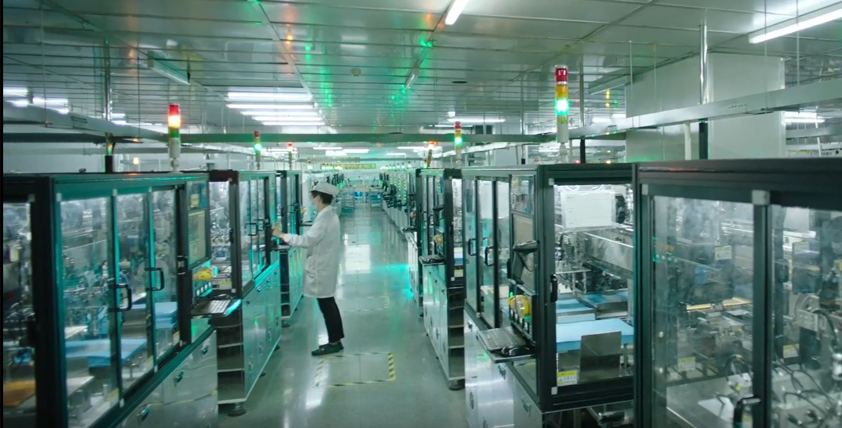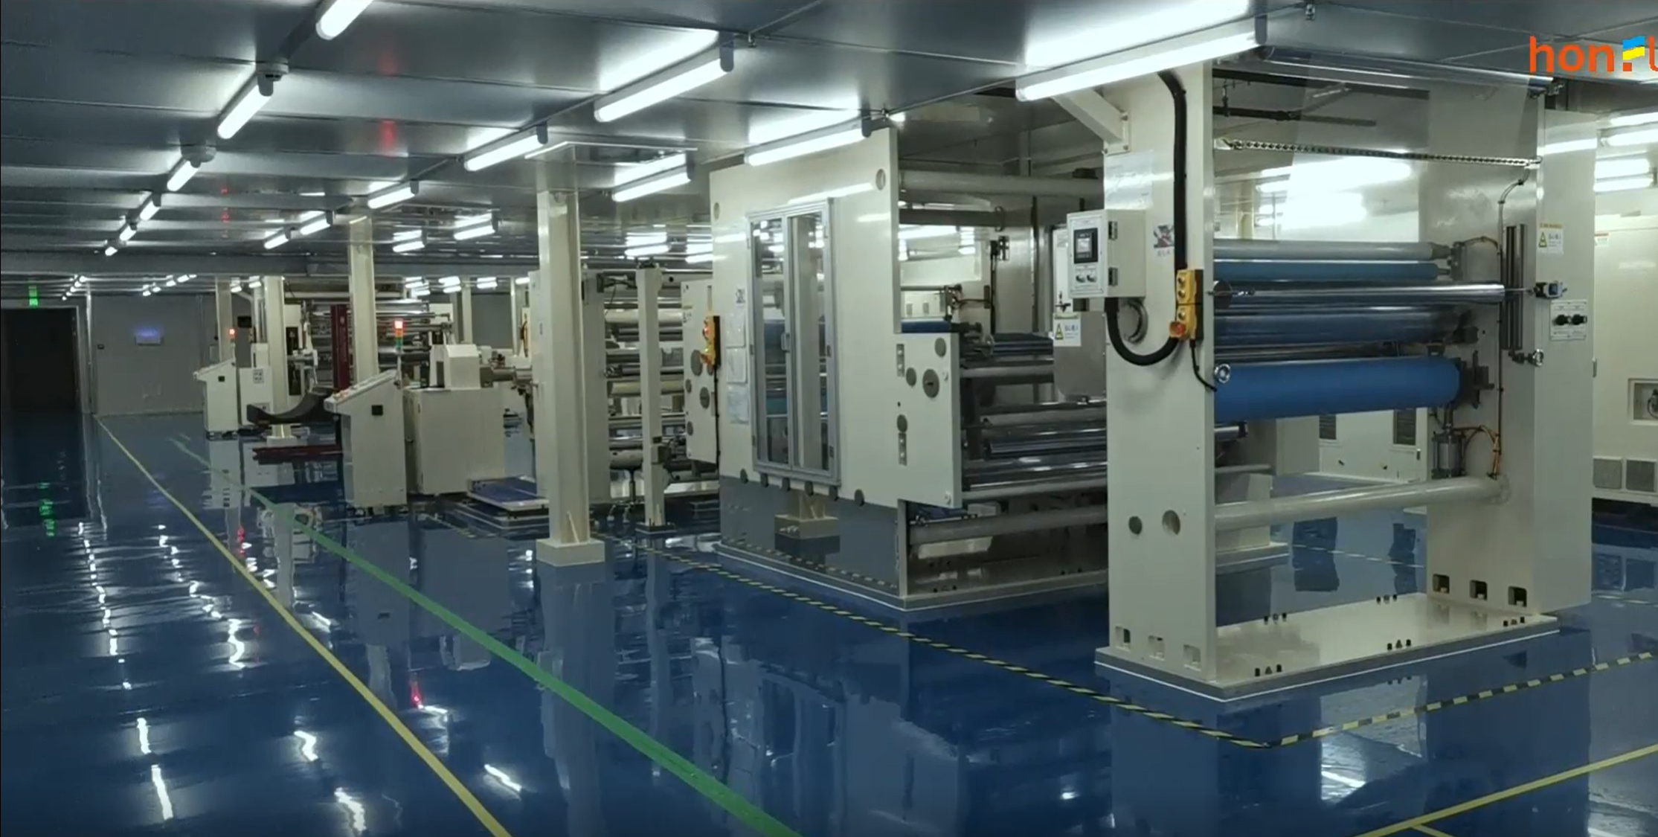

- 食堂：
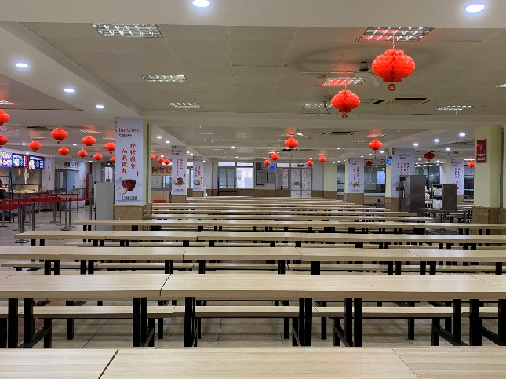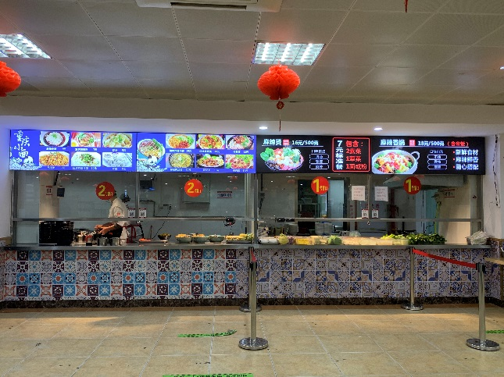

- 宿舍：
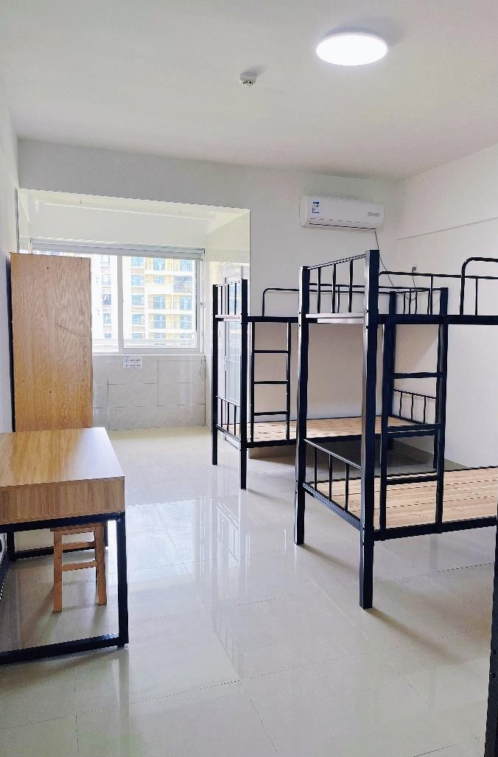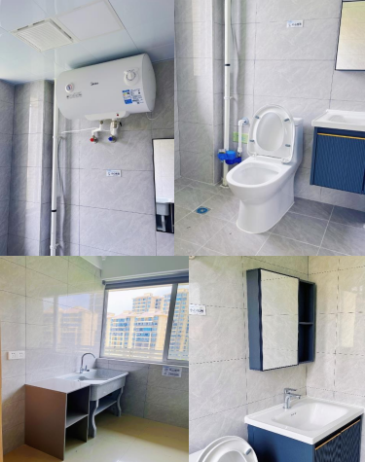

- 文体活动：
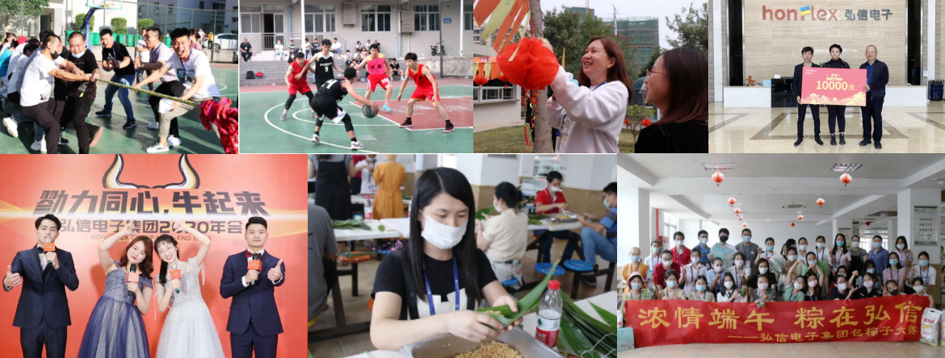

- 活动室：
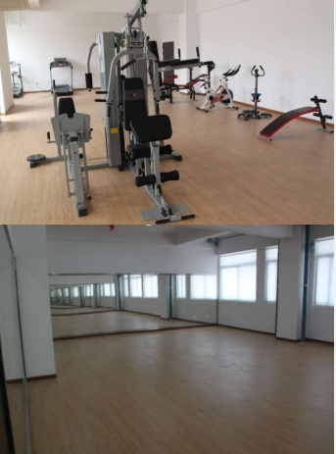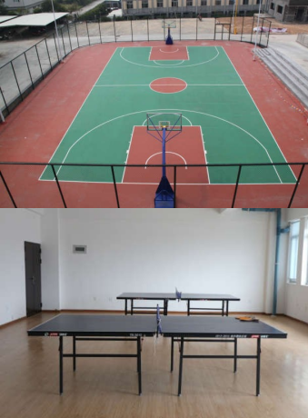

- 文化活动:
